Noyaux, masse, énergie :

I . Energie de liaison et stabilité des noyaux :

1)Défaut de masse :

Il existe un défaut de masse Δm entre la masse réelle d'un noyau (m _{réelle} donnée) et sa masse théorique (m _{theo} = obtenue par addition des masses de tous ces constituants : protons et neutrons).
Δm= m _{theo}- m _{réelle}
m _{theo} = Z x m_{p} + (A-Z) x m_{n}

2)Energie de liaison :

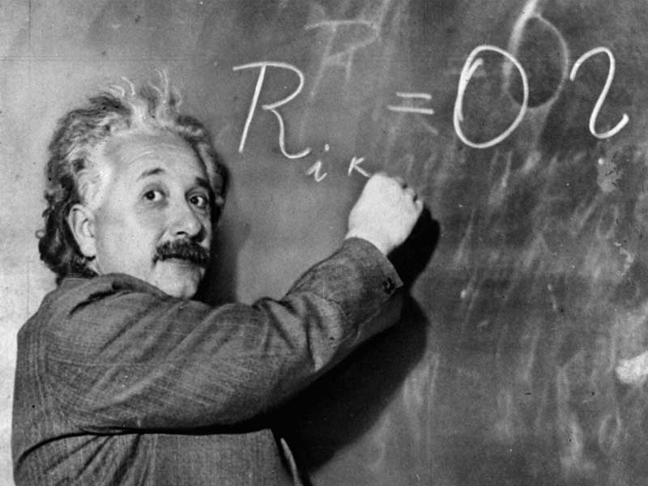
Relation d'Eintein :
Qui fait le lien entre masse et énergie
E= m x C ²

C = célérité de la lumière dans le vide : 3,00 x 10⁸ m/s
M : masse en kg

E_{théo} > E_{réelle} (car m_{théo} > m_{réelle})

Lorsqu'on assemble les nucléons, il y a perte de masse Δm qui se traduit par une perte d'énergie.

Energie de Liaison :

L' énergie de liaison est l'énergie libérée lors de la formation d'un noyau, c'est aussi l'énergie qu'il faut fournir à un noyau au repos pour le dissocier en nucléons isolés et immobiles.

El = Δm x C ² = ( E_{théo}- E_{réelle})

Energie

E_{théo} nucléons séparés (m_{théo})

Energie Energie augmente : il faut fournir
libérée de l'énergie pour éclater le noyau
(perte de La masse augmente
masse)

E_{réelle} Noyau formé (m_{réelle})

1eV = 1,602 18 x 10⁻¹⁹ Joules (unité d'énergie)
3) Stabilité des noyaux :

Un noyau est d'autant plus stable que son Energie de liaison par nucléon est grande :
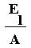
A : nombre de nucléons.

II.La fission nucléaire :

Une fission nucléaire est une réaction provoquée qui correspond à l'éclatement d'un noyau lourd en 2 noyaux plus légers sous l'impact d'un neutron. Cette fission libère de l'énergie. Les noyaux capables de fissionner sont appelés noyaux fissiles.

Lors d'une fission 2 neutrons sont libérés et peuvent à leur tour provoquer des fissions, on parle de réaction en chaîne.
La fission est à l’origine de l’énergie électrique des centrales.

III. La fusion nucléaire :

La fusion nucléaire est une réaction provoquée au cours de laquelle 2 noyaux légers fusionnent pour donner un noyau lourd.

Energie libérée par la fusion :
Q = E _{après fusion} – E _{avant fusion} = ( m_{après} - m_{avant} ) x C²

La fusion libère plus d’énergie que la fission mais n’est pas pour l’instant contrôlée.

IV. Exemple :
Fission :

Données :
masses des noyaux : m( ²³⁵ U) = 234,99342 u , m(¹³⁹ I)=138,89700 u, m(⁹⁴ Y)=93,89014u
1kg de pétrole libere 42 MJ

Lorsqu'on veut calculer la quantité d'énergie transférée à l'extérieur : 176 MeV c'est l'énergie libérée par un noyau d'uranium,
n= quantité de matière d'un noyau d'uranium
N= nombre de noyaux d'uranium
m = masse d'uranium
M = masse molaire d'uranium

Na= nombre d'Avogadro = 6,02 x 10²³ mol⁻¹

n=m/M
N= m/M x Na
N=m x Na =1000/235 x 6,02 x 10²³ = 2,56 x 10²⁴ noyaux

Energie libérée par 1kg d'uranium Q' :
Q'= N x Q
= 2,56 x 10²⁴ x 176
=4,51 x 10²⁶ MeV
=4,51 x 10²⁶ x 10⁶
=4,51 x 10²⁶ x 10⁶ x 1,620218 x 10⁻¹⁹
= 7,3 x 10¹³ joules

1 Kg de pétrole produit 42 MJ = 42 x 10⁶ Joules
? Kg de pétroles 7,3 x 10¹³ joules

1 x 7,3 x 10^{13 /} (4,2 x 10⁶ ) = 1,74 x 10⁶ Kg
= 1,74 x 10³ x 10³ Kg
= 1,74 x 10³ T

Conclusion : il faut 1740 T de pétrole pour remplacer 1Kg d'uranium.

